新 书 推 荐


中文书名：《六王后：亨利八世的妻子们》
英文书名：SIX QUEENS: The Wives of Henry VIII
作 者：Suzannah Lipscomb
出 版 社：Head of Zeus
代理公司：ANA/Lauren
出版时间：2025年
代理地区：中国大陆、台湾
页 数：待定
审读资料：大纲和样章
类 型：历史

内容简介：

亨利八世和他六位妻子的故事几乎无人不晓，但我们了解到的就是真相吗？几个世纪以来，这六个女人被冠以各种诋毁性形象：不育、荡妇、妖妇、泼妇、平庸、花瓶、伪善。对此，历史学家苏珊娜·利普斯科姆（Suzannah Lipscomb）表示，是时候深入挖掘这六名女性的真实面貌了。

《六王后》将对王后们进行全新解读，剥离几个世纪以来层层加固的厌女外衣，还原六位独特女性的真实面貌。也许，那些所谓通奸的妻子只是平白被冠以污名，言传中的美人也并不十分美丽（而那些著名的低俗女子要比我们想象的更有魅力），这六位王后其实比想象中更加机智和聪明。对王后的全新解读也将带我们领略到亨利八世鲜为人知的一面：这个玩弄女性的杀妻犯原来是个浪漫主义者，会在（几乎）所有妻子身上寻找智慧和胆识。

但是，关于他们的故事大多并非这样描绘。利普斯科姆认为，从20世纪90年代末到21世纪初，都铎王朝历史上著名人物所撰传记往往歪曲了这几位女性的生活，反复使用厌女和性别歧视的陈词滥调，毫无同情和理解。她说：“嘲笑一位妻子是‘没有’想法的‘空虚生物’，另一位妻子是‘可爱但脑袋空空，无聊透顶’是不客观的。将安妮·波林（Anne Boleyn）的成功归功于她身上 ‘非常不女人’的气质，像‘一个尊贵的男人’，但同时又把她描绘成诱惑者（有很多关于‘女性诡计’的说法）和挑逗者，这也是不能接受的（或者说不符合历史）。十几岁的凯瑟琳·霍华德（Catherine Howard）则被描绘成最糟糕的一个，是‘淫乱’、‘让人享受的女孩’、‘天生的荡妇’或‘愚蠢、性欲过剩的年轻女人’（一位历史学家说，‘她知道如何以成熟的技巧吸引男人’，‘性......和她在一起很容易......她让性变得容易’）。面对她们复杂的人性，人们通常所描绘的虔诚、圣洁的阿拉贡凯瑟琳和卡捷琳·帕尔（她的名字很少按照她自己选择的拼法拼写）的形象也站不住脚。这几位妻子都被描绘成圣母、妓女或无聊透顶的人。”

利普斯科姆还说：“不难理解，这样的结论往往罔顾历史证据。历史学家们名义上谴责使用这些证据，却常严重依赖亨利八世宫廷中许多流言蜚语和不可靠的记载，让这些污言秽语为叙述增添色彩，继续往这些已然声名狼藉的女性身上泼脏水。有许多例子完全是断章取义，歪曲原有证据，巩固已有偏见，或者为毫无根据的假设添砖加火。例如，许多关于安妮·波林的生活事件，悄无声息地就从可能到极为可能，最后确定下来。当然也有例外，但即便再谨慎，也不得不面对一个问题，那就是历史学家们弃前人手稿于不顾，严重依赖于19世纪经分类、节选和印刷的国家文件。”

最后，这些王后的故事常常以亨利为起点和终点。对于那些自然或非自然死亡的人来说，取这样的叙述终止点可以理解，但她们在成为王后之前都或多或少有可以了解的生活，尤其对于亨利死后仍然健在的两位女性来说，这样的安排似乎有些不妥当。她们的生活应当是完整的、未经删节的。我们需要一部新的历史，一部批判公认叙述和现有证据，还原这些备受诋毁、被物化、被歪曲女性的人性和生活经历的历史。

作者简介：
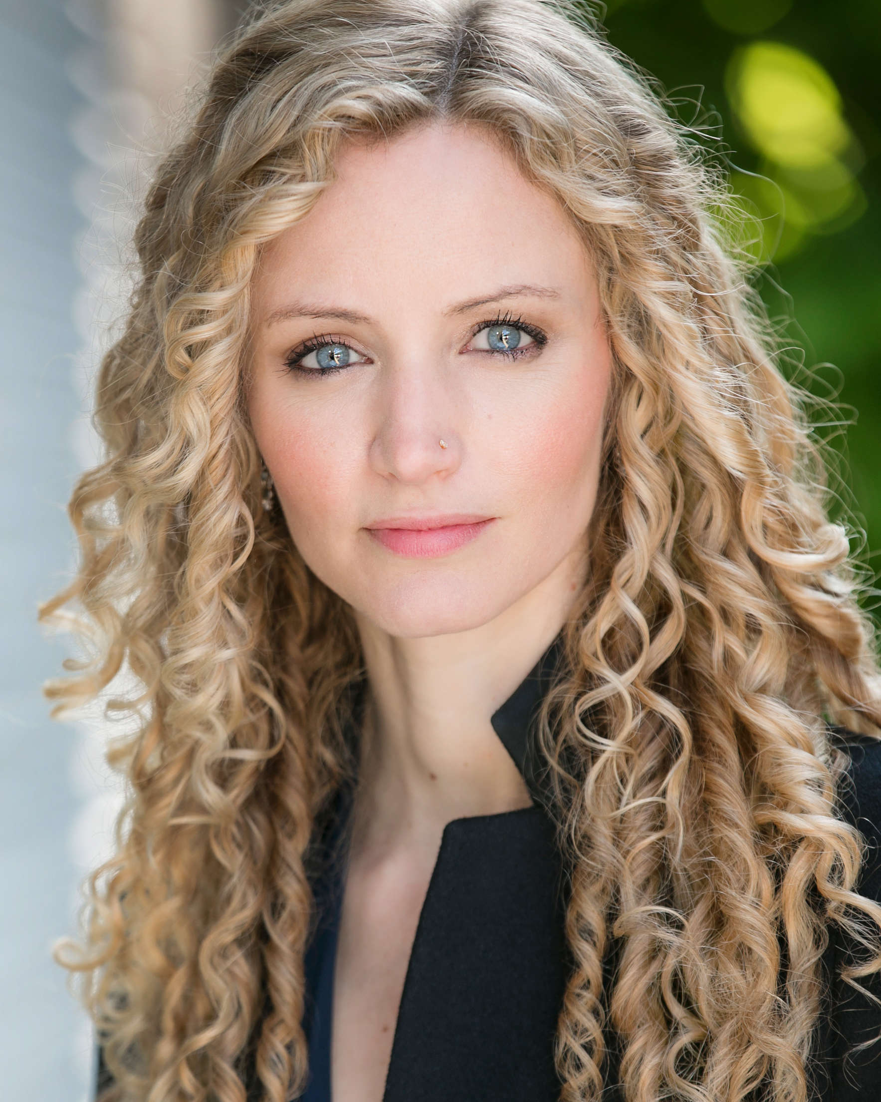
苏珊娜·利普斯科姆（Suzannah Lipscomb）是一位屡获殊荣的英国历史学家、学者和电视节目主持人。她是罗汉普顿大学名誉教授、牛津大学圣十字学院公共会议室高级成员、英国皇家历史学会和古物学会研究员、《今日历史》（History Today）专栏作家。她撰写和编辑了七本书，并在英国广播公司（BBC）、ITV、第五频道等播出了多部历史系列纪录片。她是History Hit播客《不只是都铎王朝》（Not Just the Tudors）的主持人，也是NBC的皇家历史学家。

感谢您的阅读！
请将反馈信息发至：版权负责人
Email：Rights@nurnberg.com.cn
安德鲁·纳伯格联合国际有限公司北京代表处
北京市海淀区中关村大街甲59号中国人民大学文化大厦1705室, 邮编：100872
电话：010-82504106, 传真：010-82504200
公司网址：http://www.nurnberg.com.cn
书目下载：http://www.nurnberg.com.cn/booklist_zh/list.aspx
书讯浏览：http://www.nurnberg.com.cn/book/book.aspx
视频推荐：http://www.nurnberg.com.cn/video/video.aspx
豆瓣小站：http://site.douban.com/110577/
新浪微博：安德鲁纳伯格公司的微博_微博 (weibo.com)
微信订阅号：ANABJ2002


